Título: Conocemos la técnica del estampado

- PROPÓSITOS Y EVIDENCIAS DE APRENDIZAJE
Competencias y capacidades | Desempeños | ¿Qué nos dará evidencias de aprendizaje?
Aprecia manifestaciones artístico-culturales diversas.  - Percibe manifestaciones artístico-culturales.  - Reflexiona creativa y críticamente sobre manifestaciones artístico-culturales. | - Usa los sentidos para identificar, con la ayuda del docente, los elementos visuales, táctiles, sonoros y kinestésicos que hay en la naturaleza, el entorno y diversas manifestaciones artísticas de su entorno local.  - Explica sus ideas y expresa sus emociones y sentimientos cuando entra en contacto con la naturaleza y/o manifestaciones artístico- culturales de su entorno. | Describe los elementos visuales y táctiles (colores, formas, texturas) que observa en objetos de la naturaleza y el entorno, y expresa sus sensaciones al verlos y tocarlos.  Escala de valoración (Anexo 1).
Crea proyectos desde los lenguajes artísticos.  - Explora y experimenta los lenguajes del arte.  - Aplica procesos de creación.  - Evalúa y comunica sus procesos y proyectos. | - Experimenta con los medios, materiales y técnicas artísticas de impresión para crear efectos visuales, en respuesta a estímulos del profesor o con base en sus propias exploraciones.  - Explora ideas libremente a partir de su imaginación, sus experiencias u observaciones y experimenta maneras en que los elementos del arte (formas, colores o texturas) pueden usarse o ser repetidos para comunicar una idea.  - Presenta sus trabajos y creaciones, y responde a preguntas sencillas sobre ellos, describiendo las características de sus propios trabajos y el trabajo de sus compañeros. | Crea impresiones formando diseños y patrones, y las presenta, describiendo su proceso de creación.  Escala de valoración (Anexo 2).
Enfoques transversales | Actitudes o acciones observables
Enfoque Igualdad de género | - Docente y estudiantes no hacen distinciones discriminatorias entre niños y niñas, todas y todos tienen las mismas oportunidades al aportar sus ideas, sus opiniones.
Enfoque Orientación al bien común | - Los estudiantes se comunican entre sí y por medio de la práctica artística colectiva; pueden proponer, dialogar, interactuar, crear, demostrando empatía, responsabilidad, equidad y justicia, que contribuyen a reforzar el sentido de comunidad.

- PREPARACIÓN DE LA SESIÓN
¿Qué necesitamos hacer antes de la sesión? | ¿Qué recursos o materiales se utilizarán?
- Ten a la mano ejemplos de telas o de diseños textiles y de papeles estampados (por ejemplo, papel de regalo).  - Prepara material para estampar que hayas probado antes: platos con témperas de tres colores, pinceles, pedazos de esponja de diferentes formas, corchos, hojas, flores, borradores viejos, pedazos de cartón corrugado.  - Alista las mesas con los materiales y otra más para una actividad paralela con tintas o témperas de diversos colores. | - Objetos con texturas y relieves para imprimir, como por ejemplo, monedas.  - Platos para poner témperas.  - Témperas.  - Papeles, cartulinas.  - Periódico para forrar cada mesa.  - Un papelote.

- MOMENTOS DE LA SESIÓN
Inicio |  | Tiempo aproximado: 15 minutos
En grupo clase
- Saluda a los estudiantes y muéstrales ejemplos de telas, textiles, papeles y objetos estampados recolectados del entorno (papel de regalo, un cojín, un polo, servilletas de papel con diseños).
- Plantea algunas preguntas para que puedan describir lo que observan: ¿qué formas ven?, ¿cuáles se repiten?, ¿qué colores ven?, ¿cuáles se repiten?, ¿alguna forma se parece a un elemento de la naturaleza?, ¿a cuál?, ¿en qué les hace pensar?, ¿en qué lugar creen que el objeto fue creado?, ¿cómo se han dado cuenta de eso?, ¿para qué creen que fue creado?
- Proponles que busquen patrones y estampados en su propia ropa y en otros objetos de uso diario. Hazles notar que el uso de diseños y patrones en objetos cotidianos permite entender que a las personas siempre les ha gustado embellecer los objetos que usan.
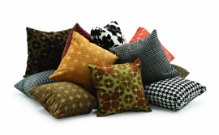
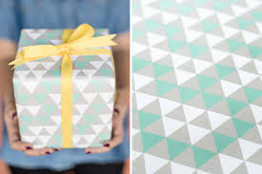
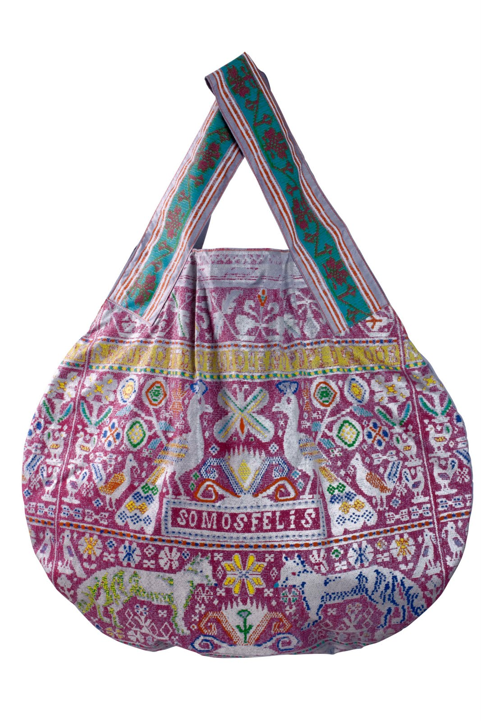
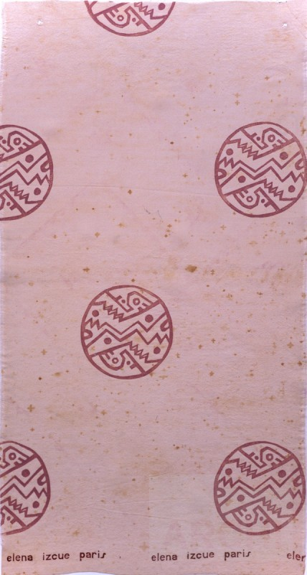
Cartera estampada con motivos ayacuchanos de Susan Wagner (Lima, Perú, 2011).

Tela estampada a mano de Elena Izcue (Lima-París, 1928 – 1936. MALI. http://archi.pe/public/index.php/foto/index/1664.).

Papel de regalo con formas geométricas.
Cojines con telas estampadas.
Desarrollo | Tiempo aproximado: 60 minutos

En grupo clase

- Menciona los pasos para estampar diseños sobre los papeles o cartulinas usando diferentes objetos.
Nos preparamos para el estampado
Es importante tener listos de antemano los materiales para imprimir. Por ello, es recomendable colocar lo siguiente en cada mesa:
- Diferentes tipos de papel o cartulina simple de colores.
- Variedad de objetos con texturas y relieves que nos sirvan de herramientas para imprimir (esponjas de diferentes formas y tamaños, corchos, pedazos de cartón corrugada, hojas, flores…).
- Platitos con témperas de tres colores.
- Pinceles para aplicar la pintura a los objetos.
- Periódico para poner debajo de cada cartulina antes de imprimir.

- Seleccionen un objeto.
- Usen el pincel para aplicar la tempera sobre un lado del objeto.
- Presionen el objeto con cuidado sobre el papel o la cartulina.
Nota: es importante que la cantidad de pintura en el objeto no sea mucha, ya que así será más difícil apreciar su textura. Los estudiantes pueden repetir el procedimiento todas las veces que quieran, probando diferentes colores de pintura y objetos para imprimir.

- Puedes continuar la actividad dando a los estudiantes la opción de utilizar algunos de sus papeles estampados para diseñar objetos, manteles o ropa, etc. Esto podría derivar en otros proyectos con infinidad de posibilidades, como por ejemplo, imprimir sobre tela o utilizar el estampado en un cojín o en un cuadro para la casa.
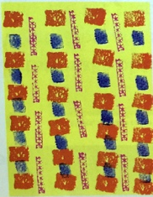
- Ayuda a los estudiantes a organizar el momento de la limpieza. Con este fin, pide a un estudiante de cada mesa que recoja los pinceles y los lave; mientras tanto, los demás pueden repartirse las otras tareas: colgar sus trabajos en un área asignada, dejar los papeles y cartulinas ordenadas, limpiar la mesa, etc.
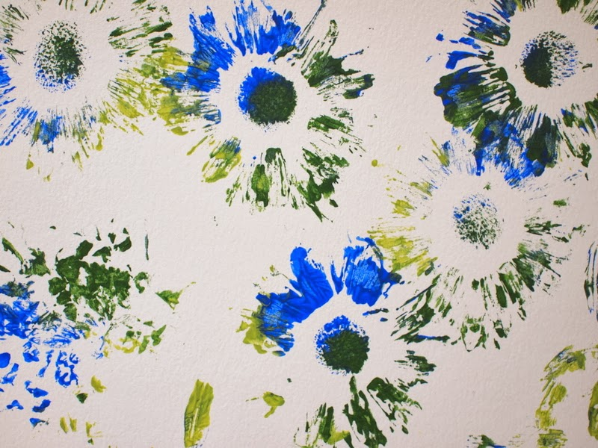

Papel estampado con esponjas y grecas.
Papel estampado con flores.

Cierre | Tiempo aproximado: 15 minutos

En grupo clase

- Invita a algunos niños y niñas a compartir sus trabajos. Luego, solicita a los demás que les formulen preguntas.
- A continuación plantea las siguientes interrogantes: ¿qué objetos utilizaron para imprimir?, ¿en algún trabajo se observan patrones?, ¿cómo los realizaron?
- Luego de sus respuestas, plantéales nuevamente otras preguntas: ¿qué objetos imprimieron mejor?, ¿cuáles no?, ¿qué otros objetos pueden usar para imprimir?
- Propicia la reflexión por medio de estas preguntas: ¿cómo se han sentido hoy al imprimir?, ¿qué aprendieron sobre el uso de los materiales?
- Pídeles que respondan lo siguiente: ¿para qué les gustaría usar sus diseños? Anota las ideas en un papelote para usarlas en la siguiente sesión.
- Averigua cómo les fue con la limpieza y pregunta a continuación: ¿todos cumplieron con alguna tarea? Recuérdales que es importante que todos ayudemos a limpiar. Puedes organizar las tareas de limpieza en un cartel como el siguiente, en el que estarán repartidas las labores:

Tareas: | ¿Quién lo hace?
 | Mesa 1 | Mesa 2 | Mesa 3 | Mesa 4
Lavar pinceles.
Recoger papeles o cartulinas.
Limpiar la mesa.

- REFLEXIONES SOBRE EL APRENDIZAJE

- ¿Qué avances tuvieron los estudiantes?

- ¿Qué dificultades tuvieron los estudiantes?

- ¿Qué aprendizajes debo reforzar en la siguiente sesión?

- ¿Qué actividades, estrategias y materiales funcionaron, y cuáles no?
Anexo 1
Escala de valoración (para ser usada durante toda la unidad)
Competencia: Aprecia manifestaciones artístico-culturales diversas.
Unidad: Dejo mi huella.
 | Desempeños
 | Usa los sentidos para identificar, con la ayuda del docente, los elementos visuales, táctiles, sonoros y kinestésicos que hay en la naturaleza, el entorno y diversas manifestaciones artísticas de su entorno local. |  |  |  |  | Menciona y describe las experiencias que tiene con manifestaciones artísticas en su entorno familiar y en su comunidad. |  |  |  |  | Explica sus ideas y expresa sus emociones y sentimientos cuando entra en contacto con la naturaleza o manifestaciones artístico-culturales de su entorno.
Nombres: | Actividad y fechas de observación

- Lo logra.
- Lo logra parcialmente.
- Lo logra con dificultad.
X No lo logra.

Anexo 1
Escala de valoración (para ser usada durante toda la unidad)
Competencia: Aprecia manifestaciones artístico-culturales diversas
Unidad: Autorretrato: Dejo mi huella

 | Desempeños
 | Usa los sentidos para identificar, con la ayuda del docente, los elementos visuales y táctiles, que hay en la naturaleza, el entorno y diversas manifestaciones artísticas de su entorno local. |  |  |  |  |  |  |  | Explica sus ideas y expresa sus emociones y sentimientos cuando entra en contacto con manifestaciones artístico- culturales de su entorno.
Nombres: | Actividad y fechas de observación

- Lo hace siempre
- Lo hace a veces
- Solo con ayuda/ con dificultad
X No lo hace

Anexo 2
Escala de valoración (para ser usada durante toda la unidad)
Competencia: Crea proyectos desde los lenguajes artísticos.
Unidad: Dejo mi huella.
 | Desempeños
 | Experimenta con los medios, materiales y técnicas artísticas para crear efectos visuales, en respuesta a estímulos del profesor o con base en sus propias exploraciones. |  |  |  | Explora ideas libremente a partir de su imaginación, sus experiencias u observaciones y experimenta maneras en que los elementos del arte, formas o colores pueden usarse o ser repetidos para comunicar una idea. |  |  |  | Presenta sus trabajos y creaciones, y responde a preguntas sencillas sobre ellos, describiendo las características de su propio trabajo y el trabajo de sus compañeros.
Nombres: | Actividad y fechas de observación

- Lo logra.
- Lo logra parcialmente.
- Lo logra con dificultad.
X No lo logra.

